Раскрась большую букву Заштрихуй. Найди и раскрась
синим, а маленькую — букву Л.
зелёным цветом.
Л — это согласный звук.
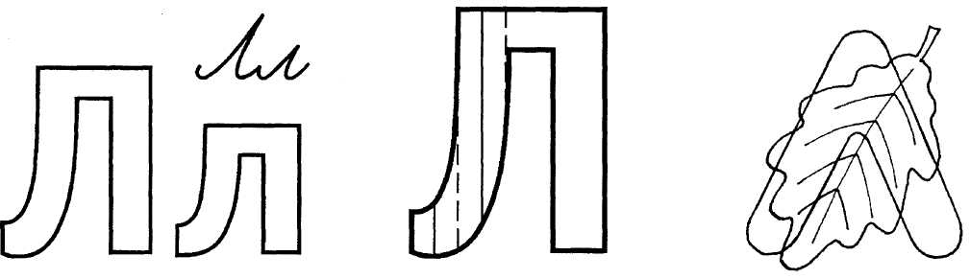
Соедини с буквой Л только те предметы, названия которых начинаются со звуков Л или Ль.
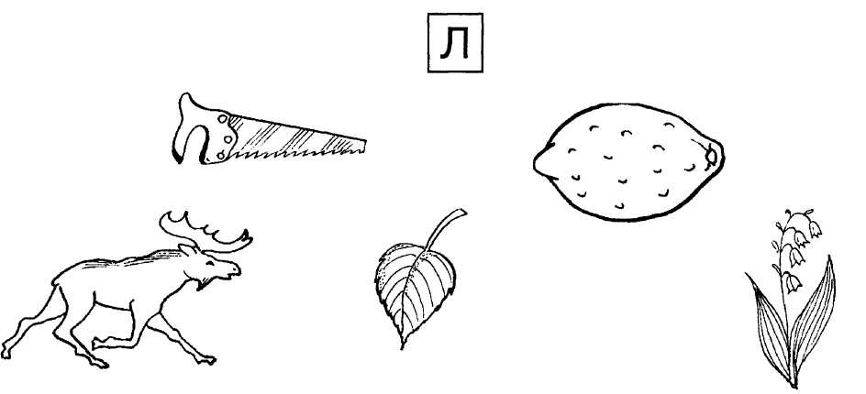
Подчеркни такую же букву, Обведи в кружок все буквы Л.
как внизу.
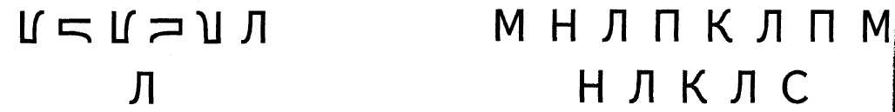
Соедини точки Чем отличаются?
по порядку номеров
и раскрась то, что получилось.
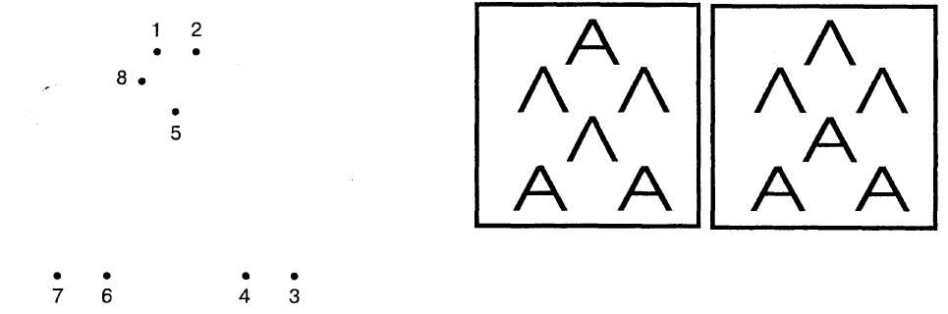
Сделай фигуры одинаковыми. Зачеркни букву,
отличающуюся от остальных.
Напиши по образцу.
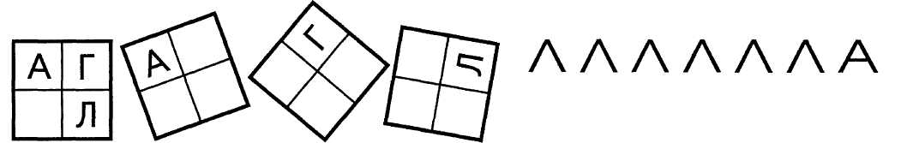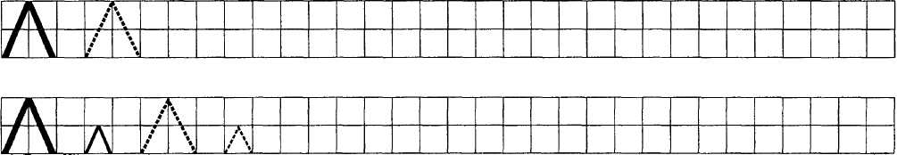
Где в словах место звука [л]: в начале,в середине, в конце? Отметь место звука [л] в слове, заштриховав нужный квадрат.
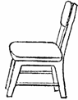
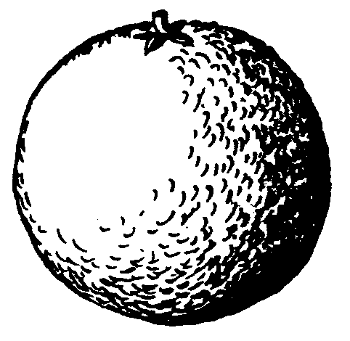
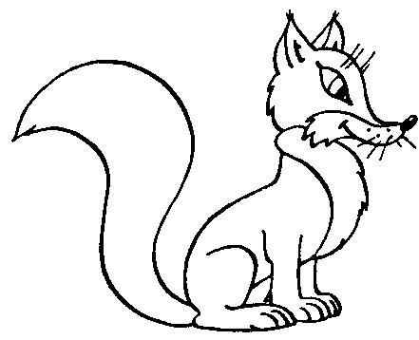
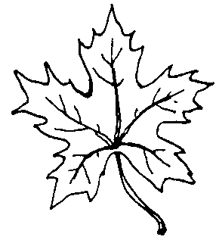
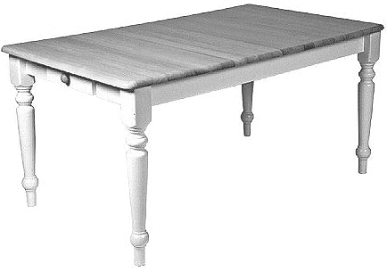
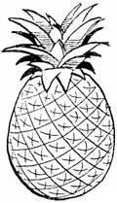


Прочитай слова.
Лук лиса лисы слон слоны лунка
лак стол лотос листок слоник лото
клоун клоуны листик стул луна укол лист
Буква Л потерялась. Напиши её!
сто _ _ оси ос _ ик с _ оник _ ист кук _ а
Нарисуй солнышки с лучиками в виде букв Л.



Учись говорить скороговорки. Выучи. Говори быстро.
Рыбу ловит рыболов,
Весь в реку уплыл улов.

